Директору
ЧОУ ДПО «ПРИУРАЛЬСКИЙ ЦЕНТР ДОПОЛНИТЕЛЬНОГО ПРОФЕССИОНАЛЬНОГО ОБРАЗОВАНИЯ»
Бульвар Ибрагимова, 37/1, город Уфа, Республика Башкортостан, 450006
Тел./факс: (347) 246-13-32
Тел. 298-13-32
www.pcprto.ru E-mail: pcprto@yandex.ru

Ассоциации СРО «МСКИ»
Теплых О.А

«11» ноября 2016 г.
Исх. № 116

Уважаемая Ольга Александровна!

ЧОУ ДПО «ПЦДПО» объявляет о наборе слушателей для подготовки по программе профессиональной переподготовки, предусмотренной п. 2.2. ст.29 и программам повышения квалификации в области кадастровых отношений, предусмотренным п.2.10 ст. 29.1 Федерального закона от 24.07.2007 N ФЗ-221 "О государственном кадастре недвижимости", а также п.7.2 ст. 76 Федеральный закон "Об образовании в Российской Федерации" от 29.12.2012 N 273-ФЗ и утвержденными Приказом Минэкономразвития России от 24.08.2016 г. № 541.
ЧОУ ДПО «ПЦДПО» осуществляет деятельность по профессиональному дополнительному образованию на основании лицензии от 30.08.2016 г. 4503 выданной Управлением по контролю и надзору в сфере образования РБ.
Учреждение специализируется на профессиональной переподготовке и повышении квалификации по программам, разработанным и утвержденным на федеральном уровне, таким как: Приказ Минтранса РФ, Минюста РФ и МВД РФ от 28 января 2009 г. №№ 14, 24, 58 «Об утверждении Требований к образовательным программам профессиональной переподготовки и повышения квалификации экспертов-техников; Государственные требования к программам профессиональной переподготовки оценщиков в Российской Федерации, Методические рекомендации Минэкономразвития и Минобразования в сфере закупок и т.д.
Опыт работы, преподавательский состав и материальная база учреждения позволяет нам осуществлять образовательную деятельность с учетом методических рекомендаций Минобрнауки России от 21.04.2015 г. № ВК-1013/06 «…по реализации дополнительных профессиональных программ с использованием дистанционных образовательных технологий…»
Предлагаем Вам организовать на базе нашего учреждения переподготовку и повышение квалификации членов и кандидатов в члены Вашей организации".
Готовы рассмотреть различные формы взаимодействия.

Приложение:
- копия лицензии – 3 л.
- карта партнера – 1 л.

Директор А.А. Сютин

Исп. Гарифуллина В.А. (347) 216 – 43 – 74

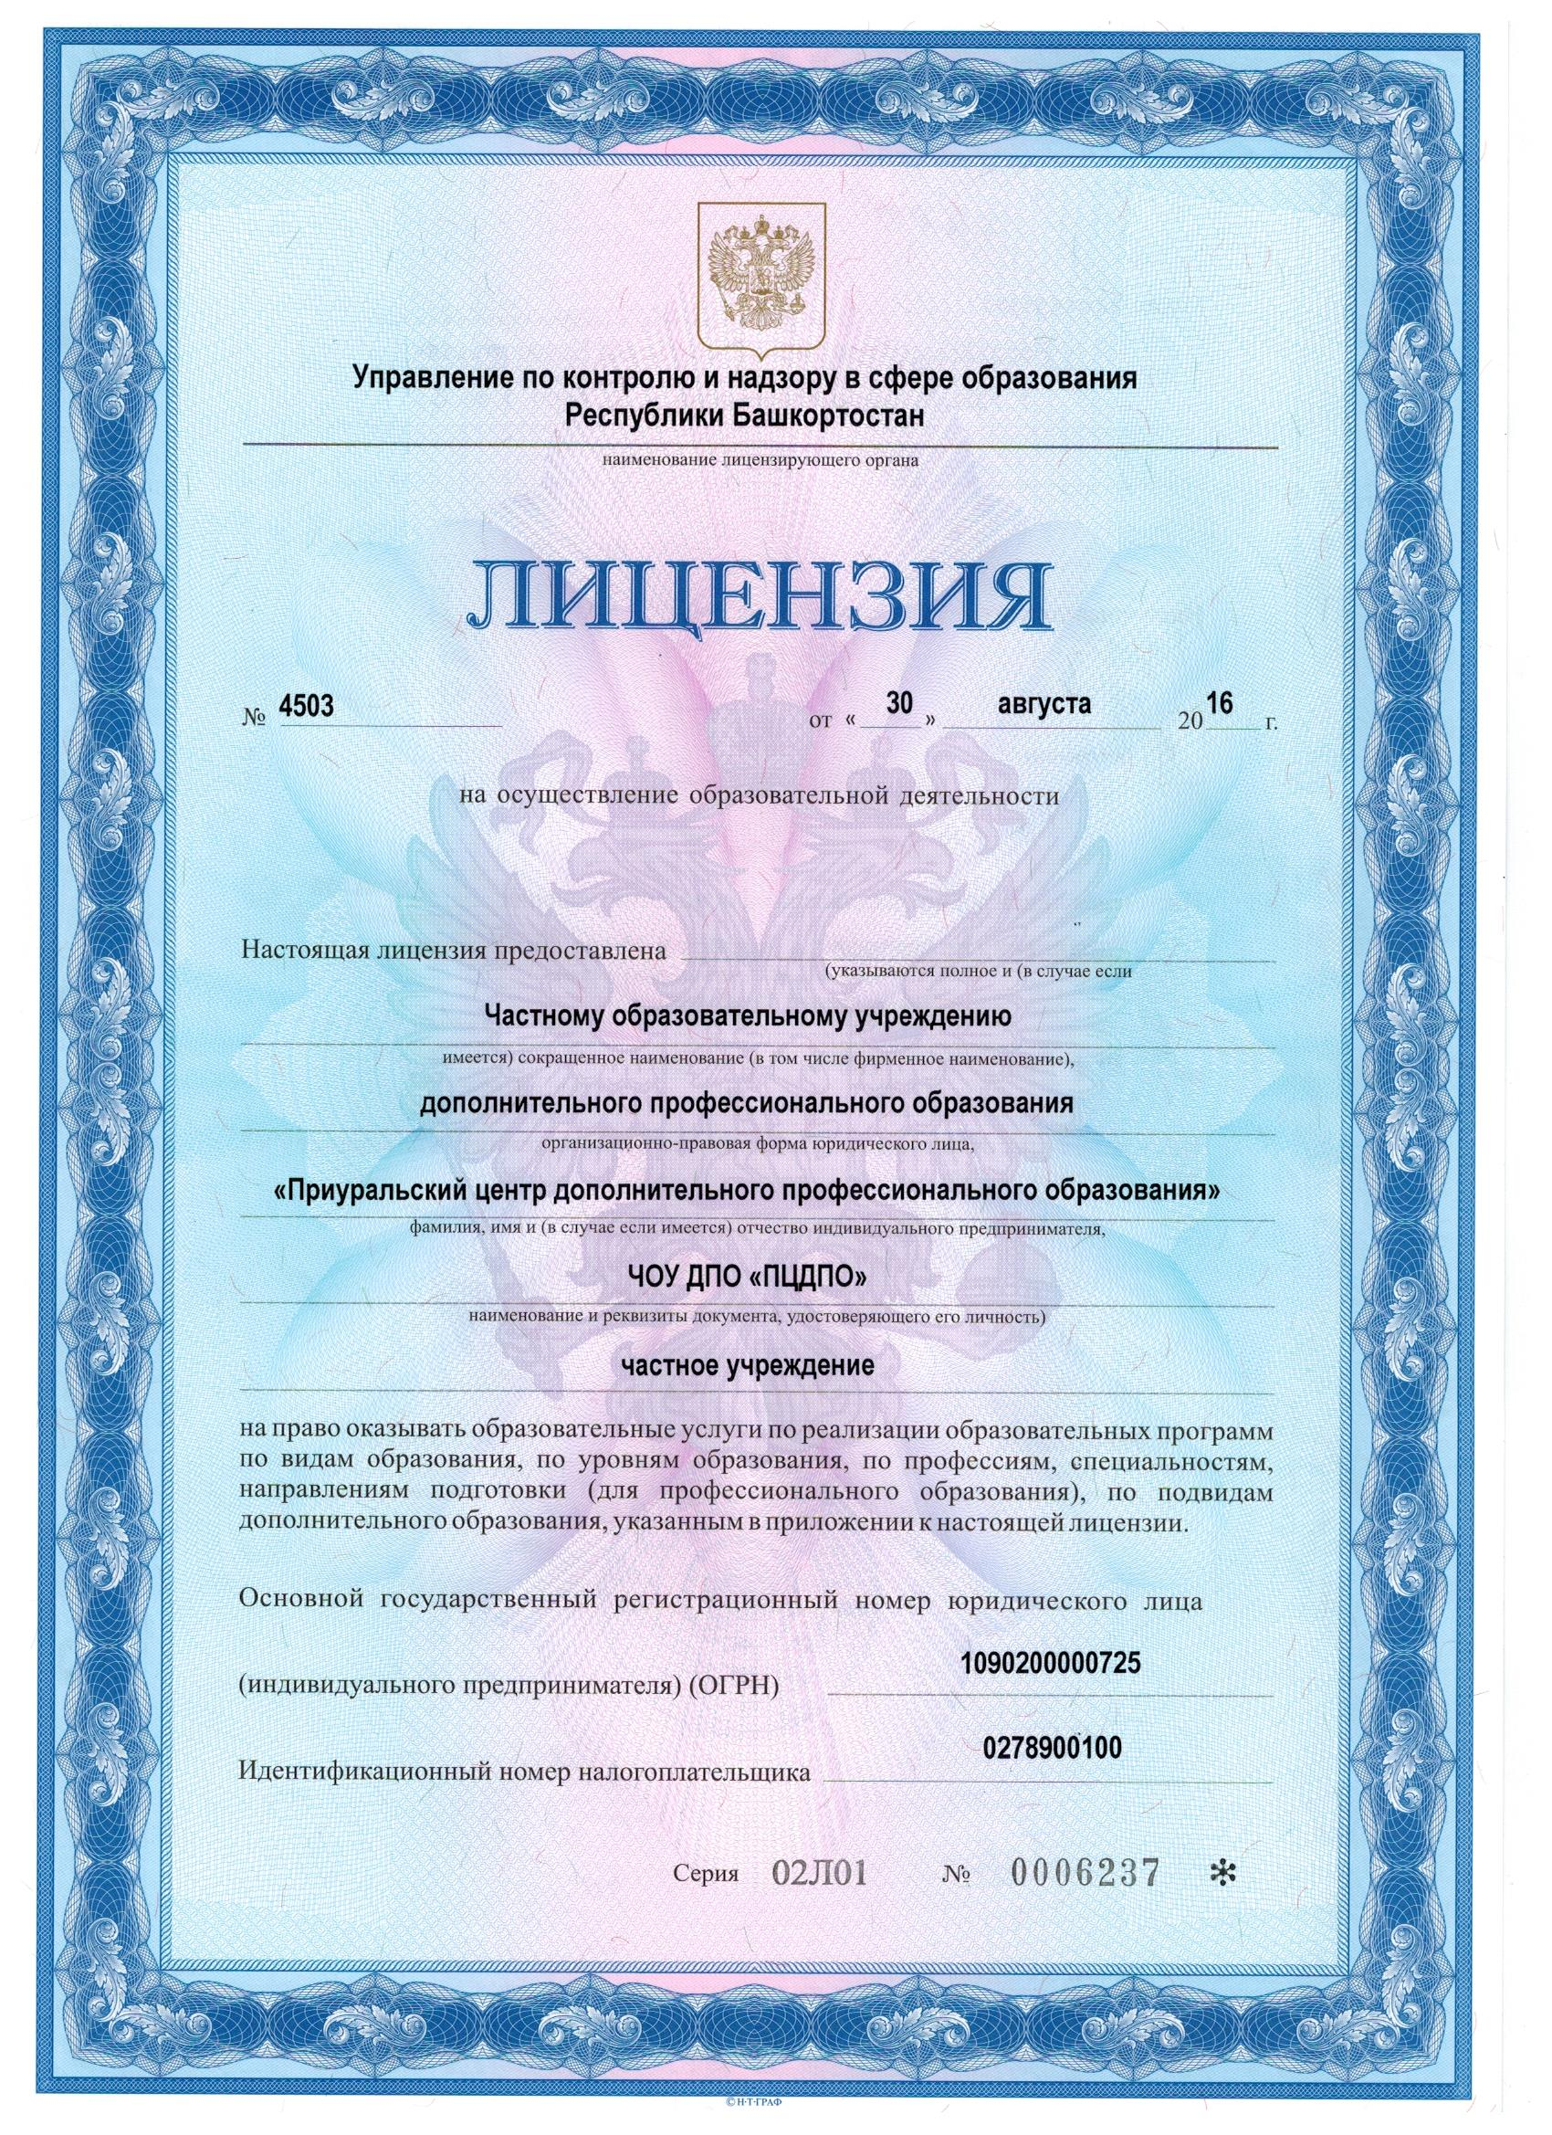

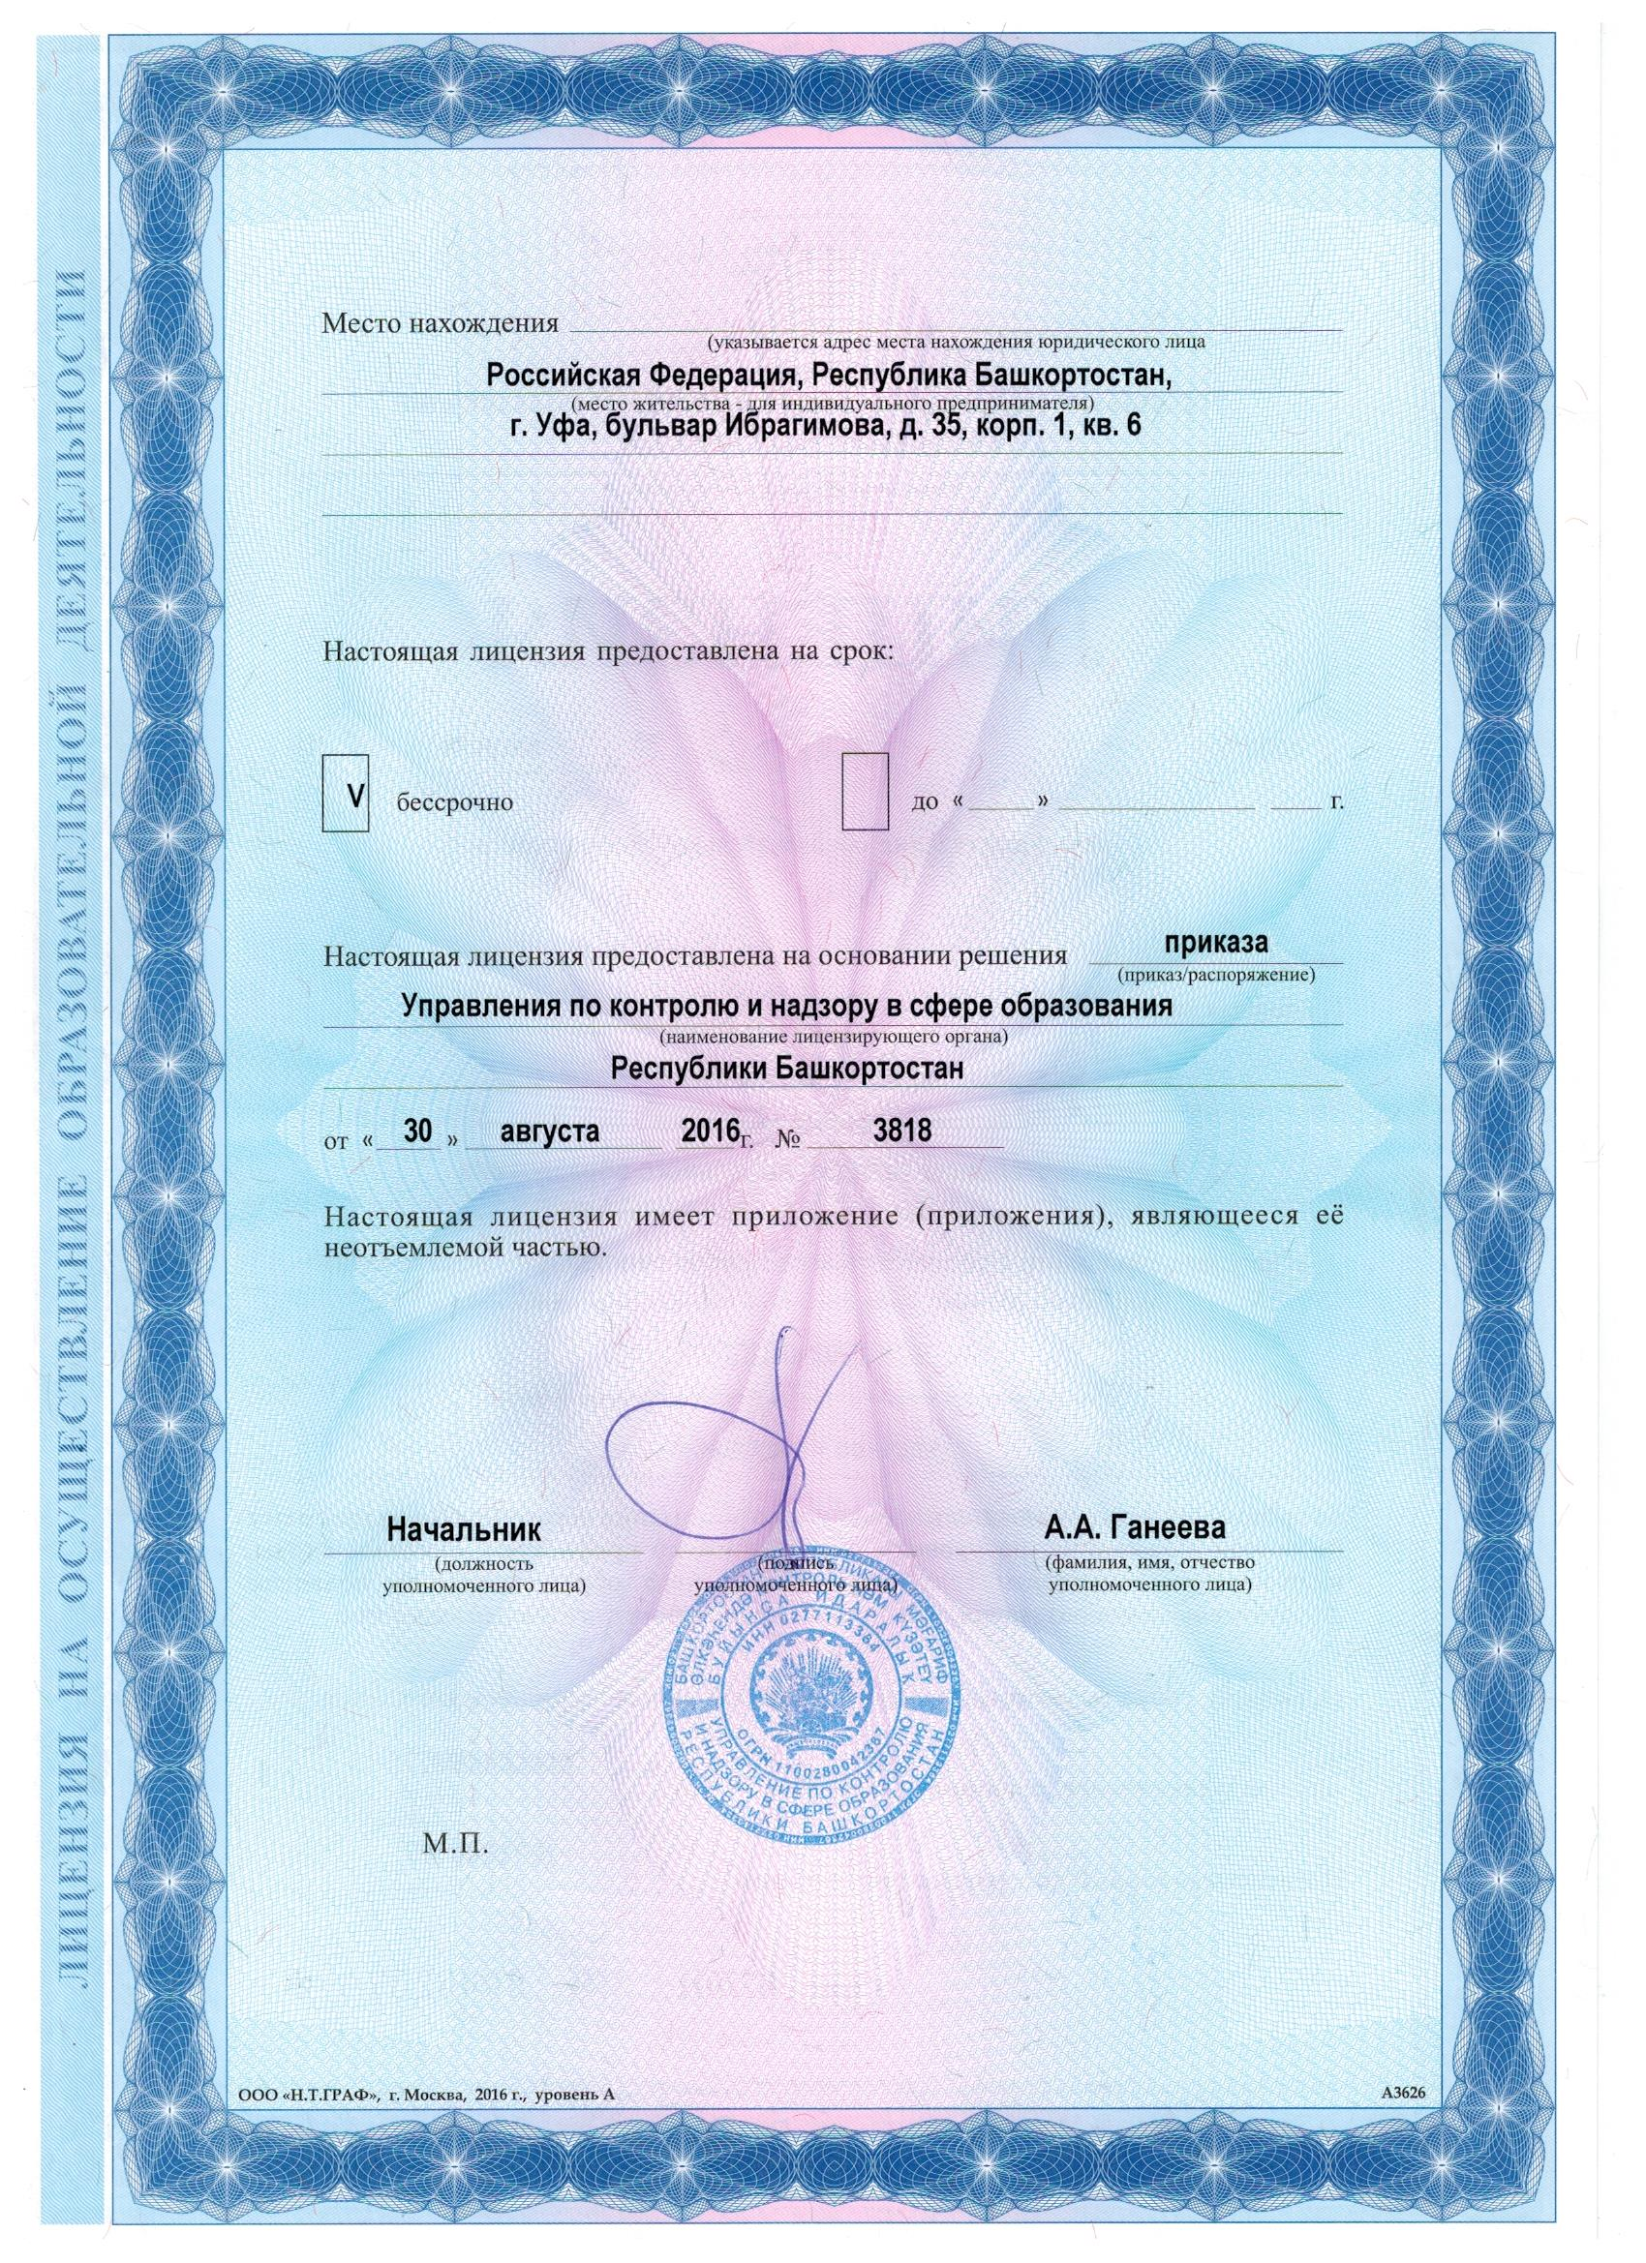

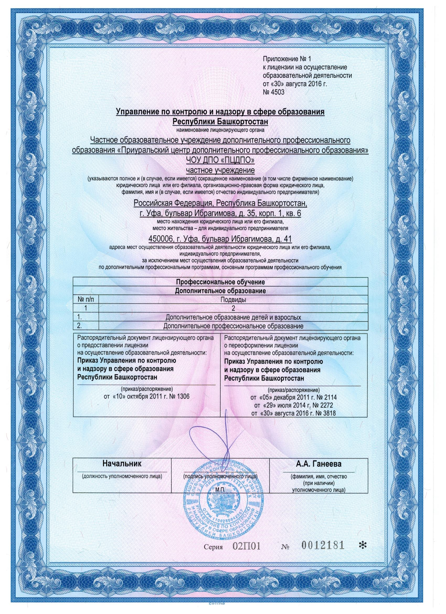

Карта партнера
ЧОУ ДПО «Приуральский центр
дополнительного профессионального образования»

Полное наименование предприятия | Частное образовательное учреждение дополнительного профессионального образования «Приуральский центр дополнительного профессионального образования»
Сокращенное наименование предприятия | ЧОУ ДПО «ПЦДПО»
Юридический адрес | 450006, Республика Башкортостан, г. Уфа, Бульвар Ибрагимова,35/1-6
Почтовый адрес | 450006, республика Башкортостан, г. Уфа, Бульвар Ибрагимова,37/1
Телефон/факс | т/факс: (347)246-13-32, (347)298- 13-32
ИНН | 0278900100
КПП | 027801001
ОГРН | 1090200000725
ОКВЭД | 80.30.3
ОКПО | 61144730
Расчетный счет | 40703810400050000056
Полное наименование учреждения банка | Уфимский филиал ПАО «РГС Банк»
Корреспондентский счет | 30101810780730000902
БИК | 048073902
Директор | Сютин Андрей Анатольевич
Основание полномочий | Устав
e-mail | pcprto@yandex.ru
сайт | www.pcprto.ru

